量子隐形传态前沿阅读报告

姓名： 学号

*所在学院：信息与电子工程学院, 浙江大学*

*Email:* [*3210101017@zju.edu.cn*](mailto:3210101017@zju.edu.cn)

**摘要：**量子隐形传态（QT）利用量子力学原理，能够实现远距离通信并保证不被窃听。本文对QT原理进行简要介绍，并结合前沿文献，介绍了如何提升QT的传输速率，QT如何用于图像传输，区块链技术如何应用到QT过程以进一步提升安全性和稳定性。

# 一．背景介绍

近年来，量子技术逐渐成为电子信息领域的研究热点之一。利用量子力学的特性，可以在传统电子、通信领域取得新的突破。量子隐形传态（QT）是一种基于量子力学原理的通信方式，它利用量子纠缠现象，实现了在不发送任何量子位的情况下，将量子位的未知态传输到任意距离的位置。选择合适的通信协议，可以实现双向、多量子比特传输以提高通信效率，通过与区块链等技术的结合，可以增强通信过程中的安全性。

# 二．原理

在量子计算和量子通信中，信息的基本单元是量子位，一个可以同时存在于和的叠加态的量子系统。量子位的状态使用复数和表示如下：

复系数模值的平方表示测量得到该状态的几率。

现考虑量子隐形传态模型，如图1中的量子信道所示。图中有两个通信方Alice（A）和B（Bob），最初都处于状态。Alice拥有一个量子叠加态，它希望将其传输到Bob。三个量子比特的初始状态可表示为：

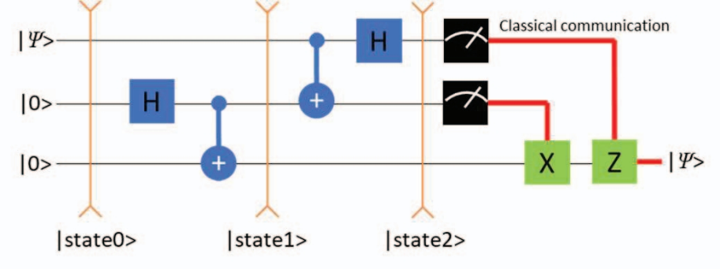

图 1量子隐形传态的量子信道

为了传输，先将Alice的初态通过门，门的输出作用于一个门的控制位。此时整体的量子态可表示为：

将门作用于第一和第二量子位，并将门作用于第一量子位得到量子态，可以表示为：

在中，可以发现：如果Alice测量前两个量子位，则有四种可能的结果：、、和，每个结果的概率相等，为0.25，即的平方。在A进行这样的测量时，根据量子纠缠的性质，Bob的量子位也将坍塌为四种可能的叠加态之一。因此，Bob从Alice接收前两个量子位的测量结果，并执行相应的量子门操作，如表1所示，以在所有测量结果中再现原始量子态，从而完成量子隐形传态。

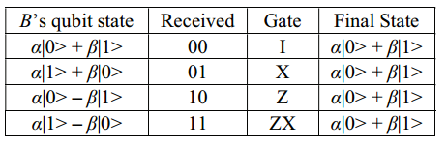

表 1 Bob在接收Alice的测量结果后按情况分别进行的量子门操作

# 三．前沿讨论与分析

**（一）双向隐形传态**

以上讨论都基于单向的信息传输，效率较低。双向量子隐形传态（BQT）是量子信息的双向传输，其中两个参与者可以在有或没有监督者的帮助下相互传输其未知量子态。由于BQT能够在两个方向上同时在两个参与者之间传输量子信息，因此可以将其视为量子隐形传态（QT）协议的扩展。

图2提供了一种BQT协议方式。在图2中，Alice可以通向Bob传输一种特殊类型的三量子比特纠缠状态，同时Bob可以向Alice传输任意单量子比特状态。其中用作量子通道的六量子比特纠缠态可表示为：

它是两个三量子比特GHZ态的张量积，可写成：

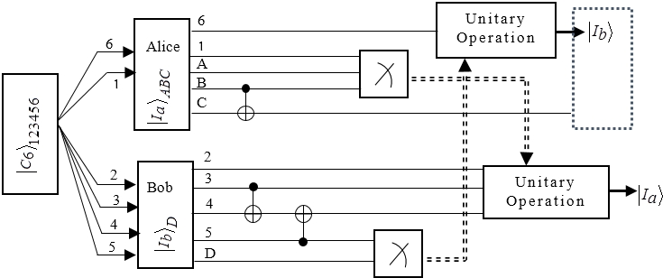

图 2 BQT量子信道，其中双虚线表示经典信道

现假设Alice拥有一个三量子比特的纠缠态：

Bob有一个任意的单量子比特：

现在Alice和Bob想同时将这些量子态传送给对方。让Alice和Bob共享六个量子比特纠缠态作为量子通道，如式（6）所示。其中量子比特1和6属于Alice，量子比特2、3、4和5属于Bob。整个系统的状态可表示为：

*步骤1：门操作。*

Alice对她的量子比特对（B，C）进行门操作，其中B作为控制位，C作为目标位。

Bob对他的两个量子比特对进行门操作：首先将量子比特3作为控制位，4作为目标位，然后量子比特5作为控制位，4作为目标位。

步骤1结束后，系统的状态为：

该状态还可以表示为：

其中，是贝尔态，是GHZ态：

*步骤2：测量和经典通信。*

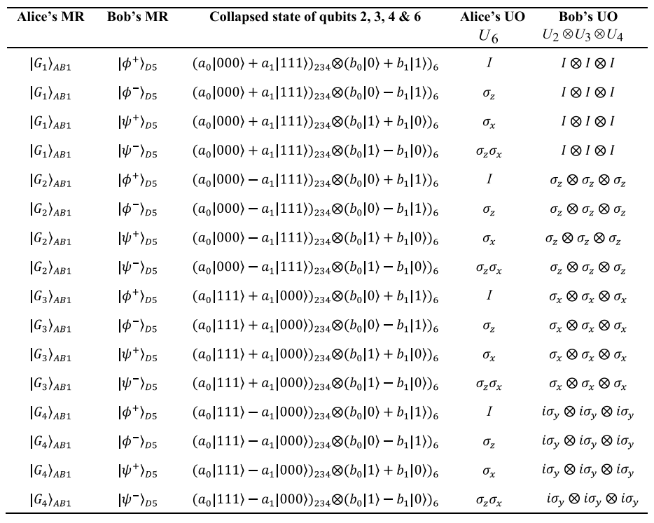

表 2量子位2、3、4、6的坍缩态、Bob（Alice）测量结果MR对应的Alice（Bob）进行的量子门操作UO

Alice通过使用状态对她的量子比特（A，B，1）进行冯诺依曼型测量，Bob通过使用贝尔基对他的量子比特对（D，5）进行贝尔态测量。Alice和Bob通过经典通信将他们的测量结果传达给彼此。表2中给出了与Alice和Bob的测量结果相对应的量子比特2、3、4和6的坍缩态

*步骤3：量子门操作。*

Alice根据从Bob接收到的测量结果对她的量子比特6进行适当的量子门操作。Bob根据从Alice接收到的测量结果对他的量子比特2、3、4进行适当的量子门操作。

经过以上三个步骤后，Alice和Bob都接收到了对方的信息。相比于单向单比特量子隐形传态，这种方式的效率明显更高。

**（二）量子图像隐形传态协议（QITP）**

利用量子隐形传态，可以进行文字、声音、图像的传递。下面以图像为例，分析介绍量子图像隐形传态协议。

标准QITP使用图3中所示的量子隐形传态技术将图像的量子态从发送端Alice传送到接收端Bob。该协议可以传送图像像素的每个RGB值的量子态。该协议可以使用多达三个量子比特来执行，其中两个用于Alice、Bob，剩余一个为中间量子比特（Telamon）。使用标准QITP传送数字图像的量子态的步骤如下：

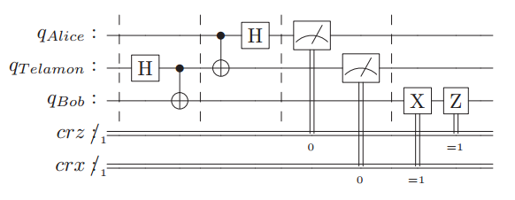

图 3利用量子隐形传态实现量子图像传送

步骤一：读取图像，将图像转换为相应的RGB格式，然后从像素中提取RGB值。

步骤二：将每个RGB值转换为8位二进制格式。

步骤三：分别读取每一个8位二进制数，根据Alice、Bob和Telamon可用的量子比特数量将其划分为子二进制串，并将每个二进制值的量子态传输到图3中的量子隐形传态网络。

步骤四：接收方Bob可以在二进制串成功传送后获得其量子态，然后将其转换回图像中每个像素的RGB值，并以图像格式保存。

还可以使用QITP和霍夫曼编码改进上述过程。这需要使用至少三个量子比特传送二进制数据的量子态，每个二进制串被压缩后生成二进制子串在信道中同时通信。由于霍夫曼编码主要应用于文本文件，因此首先需要将图像文件的像素及其等效的RGB值转换为文本文件。为了避免在像素的预处理和后处理过程中出现歧义，还执行了附加ASCII字符的操作，起到校验作用。

由于具有霍夫曼编码的QITP使用了更多的字符，数据传输比标准QITP需要更长的时间，而作为回报，其最大的收益是是提高了安全性。

**（三）量子隐形传态与区块链技术**

在量子隐形传态过程中，窃听者Eve虽然不能复制信道中的量子信息，但是可以拦截量子信息并向Bob提供伪造的量子比特来干扰通讯过程。此外，在通讯过程中，经典比特需要穿过大量的网络节点，如中继器、集线器、交换机和路由器，这种错综复杂的路线加剧了系统的复杂性。

因此，传统量子隐形传态系统仍具有安全隐患，我们需要高度可靠、高效和安全的技术来实现更安全和稳定的量子隐形传态协议，区块链就是其中一种解决方案。

Alice在将测量过程中生成的所有数据发送到Bob之前，将其记录到块中。这些块按时间顺序连接在一起，形成一个不可变的链，使Bob能够跟踪或检索任何所需的记录。具体而言，在完成两个量子位的测量后，Alice使用区块链向Bob传输数据，过程如下所示。

步骤1：Alice通过请求来自Bob的数据传输以启动通信过程。

步骤2：生成包含相关信息的块。该块封装了有关测量的细节，包括有关量子比特状态的数据和任何其他相关元数据。然后对封装的信息进行哈希值散列化，并将该散列存储在块中以确保数据的完整性。

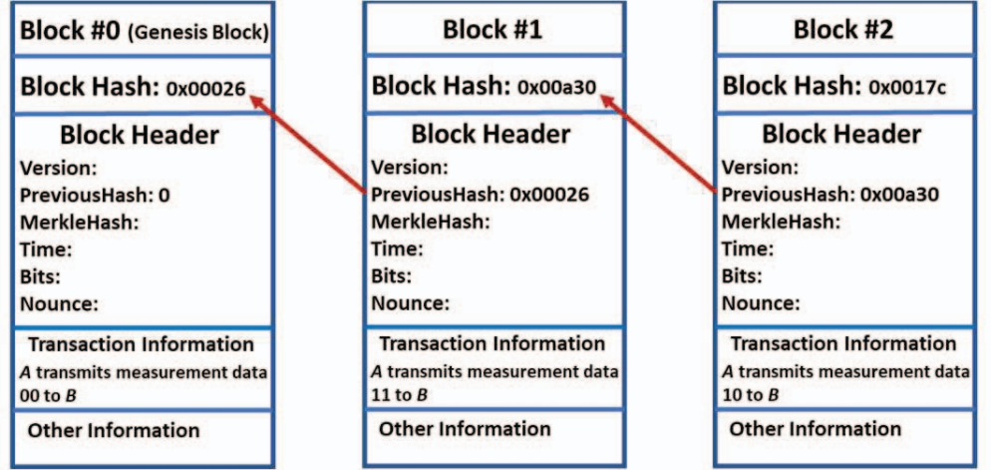

图 4区块链用于量子隐形传态

步骤3：区块一旦准备好，将不仅仅发送给Bob，而是被发送到网络中的所有节点，确保了事务的透明度和可靠性。该过程遵循区块链固有的去中心化架构，增加了额外的安全性和稳定性。

步骤4：网络中的任何参与者在收到区块后，相互验证其中包含的信息的有效性。这种共识协议确保只有经过验证和有效的区块才能添加到链中，以防止伪造信息并确保数据的完整性。

步骤5：一旦一个块被验证，它就会被链接到前一个块，从而创建一个块链。链接是通过将前一个块的哈希包含在当前块中来创建的，以便于追踪。然后，更新后的区块链副本以去中心化的方式分发，在网络上保持区块链的最新和同步状态。

步骤6：随着已验证区块的链接和区块链的更新，Alice通过将测量数据传输给Bob来完成隐形传送过程。这确保了Bob能安全地接收量子信息，并从区块链中接收的区块中验证量子信息。

步骤7：如有必要，Bob可以通过访问区块链网络进一步验证传输数据的有效性。这使Bob能够将接收到的数据与区块链中记录的数据进行交叉验证，确保没有篡改或错误信息。在区块链中修改信息实际上是不可能的，因为这需要修改大多数区块链参与者持有的数据。

区块链中使用的加密技术，包括哈希函数、数字签名和公钥加密算法，提供了强大的安全性。哈希函数将任意数据转换为特定长度的哈希值，通过将原始数据的哈希值与传输的数据进行比较，可以容易地检测到任何差异或篡改。

# 四．总结与展望

本文对量子隐形传态进行了简要介绍，并结合前沿文献分析说明了量子隐形传态的发展方向和应用方式。随着量子技术的发展，量子隐形传态具有的远距离性、安全性等优势将逐步明显，势必将在新一代的电子信息技术中被广泛使用。

# 参考文献：

1. J. Butts, E. White and J. Baek, "A Quantum Teleportation Protocol Secured by a Blockchain Technology," 2023 Congress in Computer Science, Computer Engineering, & Applied Computing (CSCE), Las Vegas, NV, USA, 2023, pp. 1665-1669, doi: 10.1109/CSCE60160.2023.00273.
2. V. Verma, "Bidirectional Quantum Teleportation by Using Two GHZ-States as the Quantum Channel," in IEEE Communications Letters, vol. 25, no. 3, pp. 936-939, March 2021, doi: 10.1109/LCOMM.2020.3036587.
3. R.-G. Zhou, R. Xu, and H. Lan, “Bidirectional quantum teleportation by using six-Qubit cluster state,” IEEE Access, vol. 7, pp. 44269–44275,2019.
4. S. Hassanpour and M. Houshmand, “Bidirectional teleportation of a pure EPR state by using GHZ states,” Quantum Inf. Process., vol. 15, no. 2,pp. 905–912, Feb. 2016.
5. M. Karthik, J. Lalwani and B. Jajodia, "Quantum Image Teleportation Protocol (QITP) and Quantum Audio Teleportation Protocol (QATP) by using Quantum Teleportation and Huffman Coding," 2022 International Conference on Trends in Quantum Computing and Emerging Business Technologies (TQCEBT), Pune, India, 2022, pp. 1-6, doi: 10.1109/TQCEBT54229.2022.10041599.